OBJAVA ZA MEDIJE

MINISTAR REGIONALNOGA RAZVOJA I
FONDOVA EUROPSKE UNIJE MARKO PAVIĆ POSJETIO
HRVATSKU AKADEMIJU ZNANOSTI I UMJETNOSTI

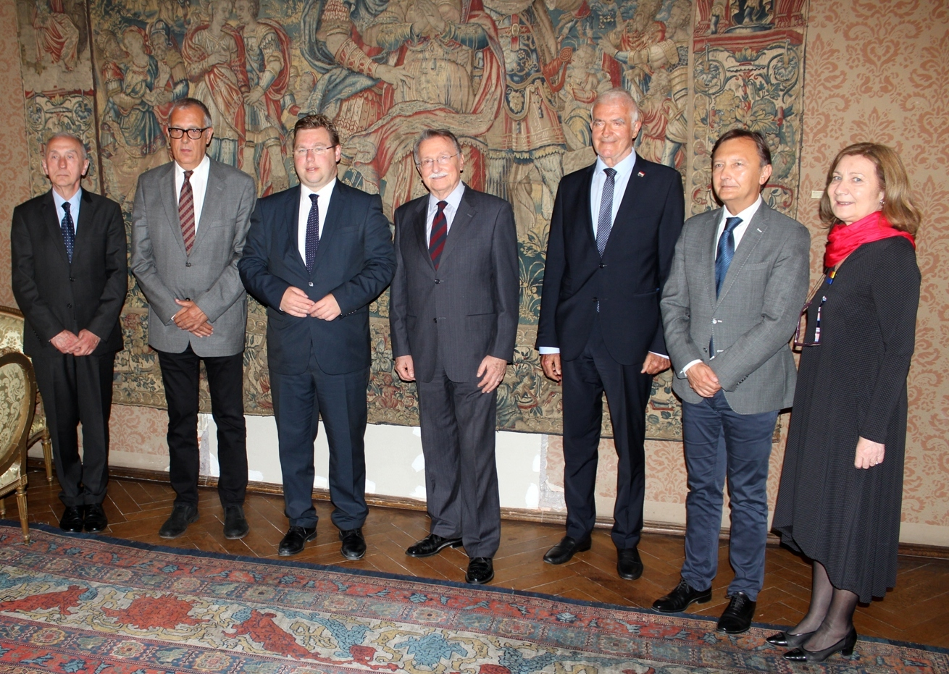

Zagreb, 8. lipnja 2020. – Ministar regionalnoga razvoja i fondova Europske unije Marko Pavić posjetio je u ponedjeljak 8. lipnja Hrvatsku akademiju znanosti i umjetnosti gdje ga je primio predsjednik akademik Velimir Neidhardt. On je ministra izvijestio o štetama na zgradama u vlasništvu HAZU u Zagrebu koje je 22. ožujka izazvao razorni potres, a razgovaralo se o planovima za obnovu i financiranju Akademijin programa u obnovljenim prostorima, pri čemu bi se apliciralo i na sredstva iz fondova EU.
Uz akademika Neidhardta susretu su bili nazočni i potpredsjednici HAZU akademici Davor Miličić i Frano Parać, glavni tajnik akademik Dario Vretenar, predsjednik Upravnog odbora Zaklade HAZU akademik Zvonko Kusić i tajnica HAZU Marina Štancl.

Marijan Lipovac
Ured za odnose s javnošću i medije HAZU

